Отчёт по лабораторной работе 13
  - Статическая маршрутизация в Интернете. Планирование
Абдуллахи Абдул Вахид
Содержание

Список иллюстраций

Список таблиц

1 Цель работы
Выполнение организационно-подготовительных мероприятий по обеспечению взаимодействия через сеть провайдера посредством статической маршрутизации локальной сети с сетью основного здания, расположенного в 42-м квартале в Москве, и сетью филиала, расположенного в г. Сочи.

2 Выполнение лабораторной работы

2.1 Расстановка оборудования

  - В соответствии с заданием раздела 13.4.1 схема проекта в логической рабочей области Cisco Packet Tracer была дополнена двумя новыми сегментами сети:
  - подсетью основной территории организации 42-го квартала в Москве;
  - подсетью филиала в г. Сочи.
- После добавления новых узлов была сформирована обновлённая логическая топология проекта, в которой новые площадки включены в существующую корпоративную сеть и связаны с провайдерской инфраструктурой.
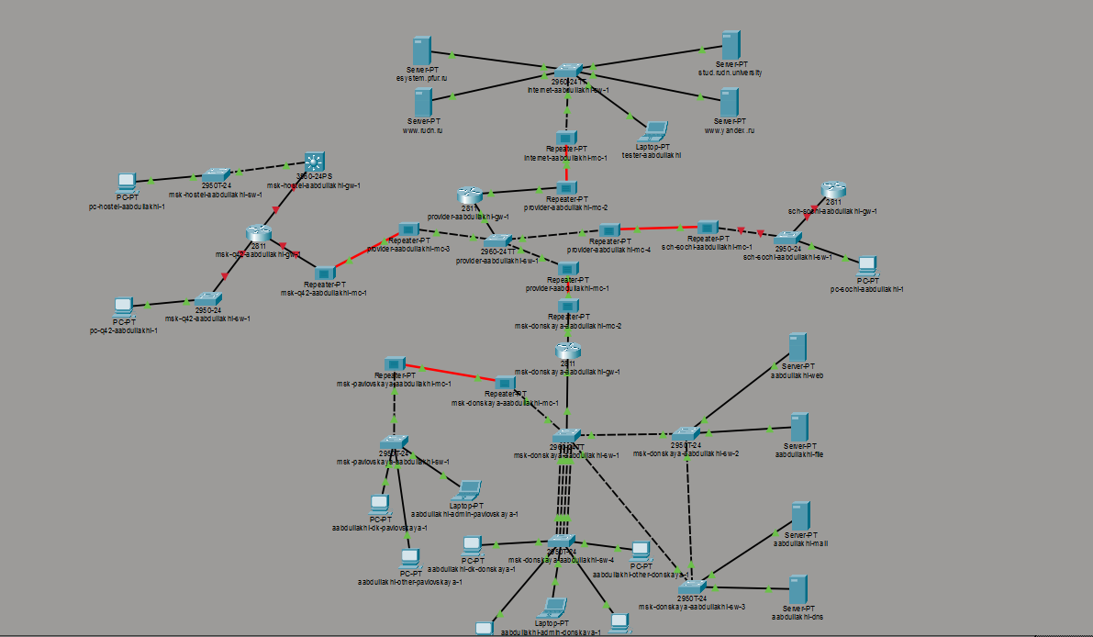
Обновлённая логическая схема проекта
- На физической рабочей области была отображена территориальная связь между площадками. На схеме показано размещение объектов и канал связи между московской площадкой и филиалом в г. Сочи.
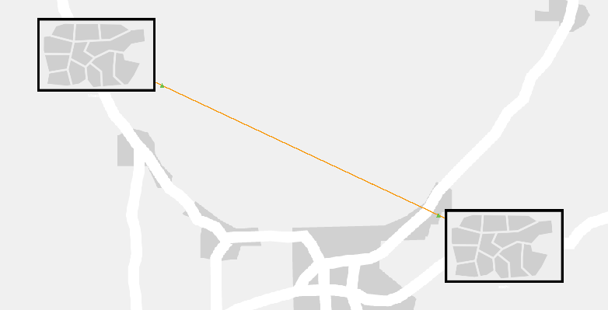
Физическая схема связи между площадками
- Далее была детализирована физическая схема размещения площадок в Москве. На ней отображены существующие и добавленные сегменты сети, а также их соединения с провайдерской инфраструктурой.
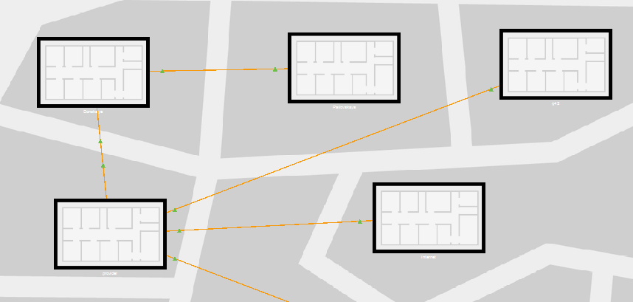
Физическая схема размещения площадок в Москве
- Для основной территории организации 42-го квартала в Москве была создана отдельная подсеть. В её состав включены:
  - маршрутизатор msk-q42-aabdullakhi-gw-1;
  - коммутатор доступа msk-q42-aabdullakhi-sw-1;
  - рабочая станция msk-q42-aabdullakhi-po-1;
  - устройство подключения к магистральному сегменту сети.
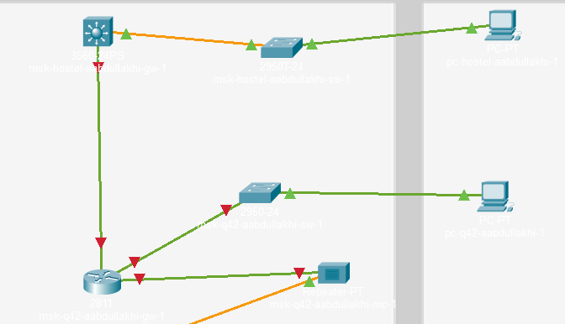
Подсеть основной территории организации 42-го квартала в Москве
- Аналогично была добавлена подсеть филиала в г. Сочи:
  - маршрутизатор sch-sochi-aabdullakhi-gw-1;
  - коммутатор sch-sochi-aabdullakhi-sw-1;
  - рабочая станция sch-sochi-aabdullakhi-po-1;
  - устройство подключения к внешнему каналу связи.
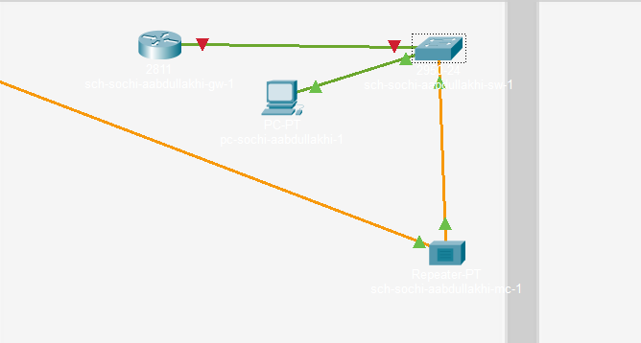
Подсеть филиала в г. Сочи

2.2 Базовая настройка

  - Для добавленного оборудования выполнена первоначальная настройка через CLI в Cisco Packet Tracer. На каждом устройстве заданы:
  - имя устройства;
  - пароль на линии VTY;
  - пароль на консольный доступ;
  - пароль привилегированного режима;
  - шифрование паролей;
  - локальный пользователь admin;
  - доменное имя;
  - RSA-ключи;
  - разрешение удалённого доступа по SSH;
  - сохранение конфигурации.
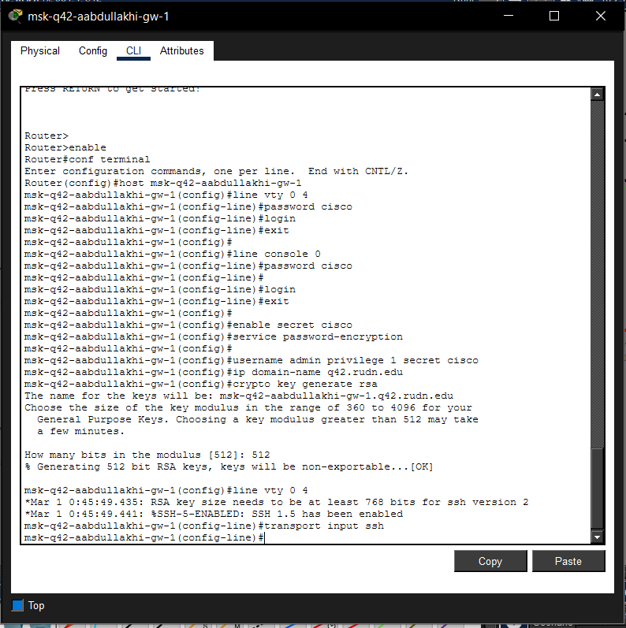
Первоначальная настройка маршрутизатора msk-q42-aabdullakhi-gw-1
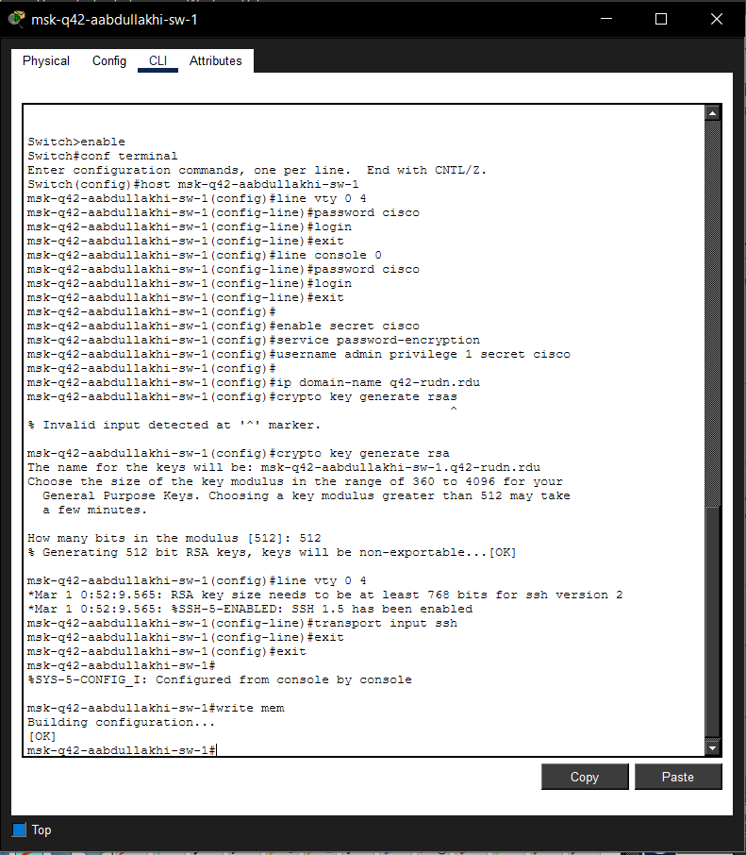
Первоначальная настройка коммутатора msk-q42-aabdullakhi-sw-1
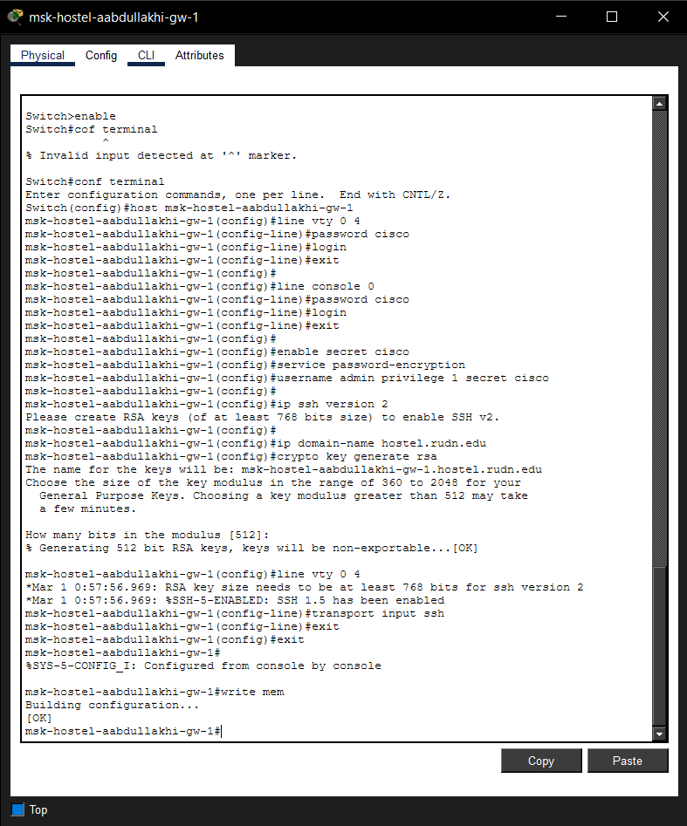
Первоначальная настройка маршрутизатора msk-hostel-aabdullakhi-gw-1
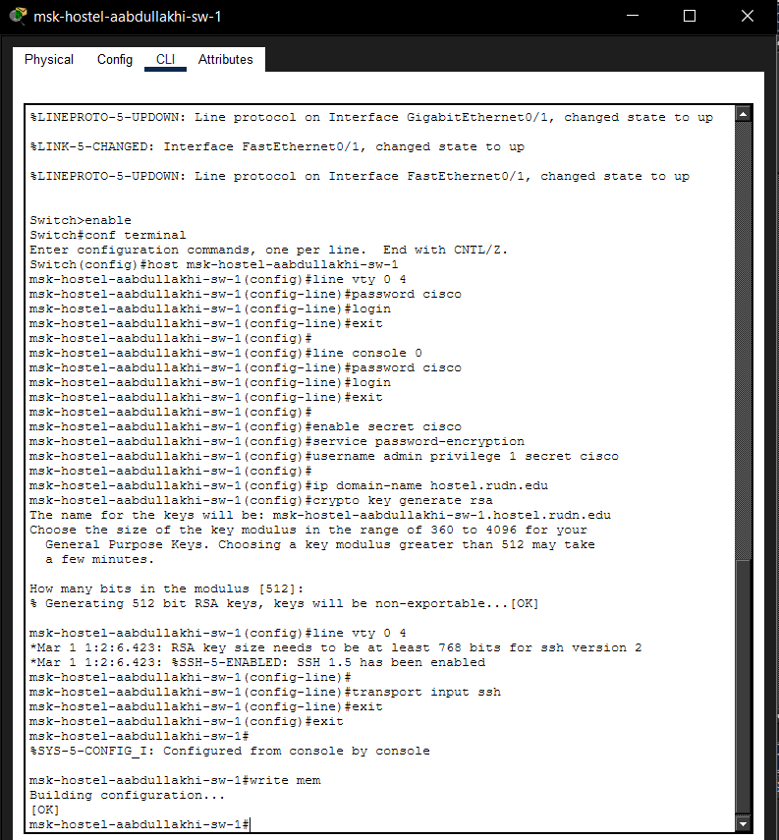
Первоначальная настройка коммутатора msk-hostel-aabdullakhi-sw-1
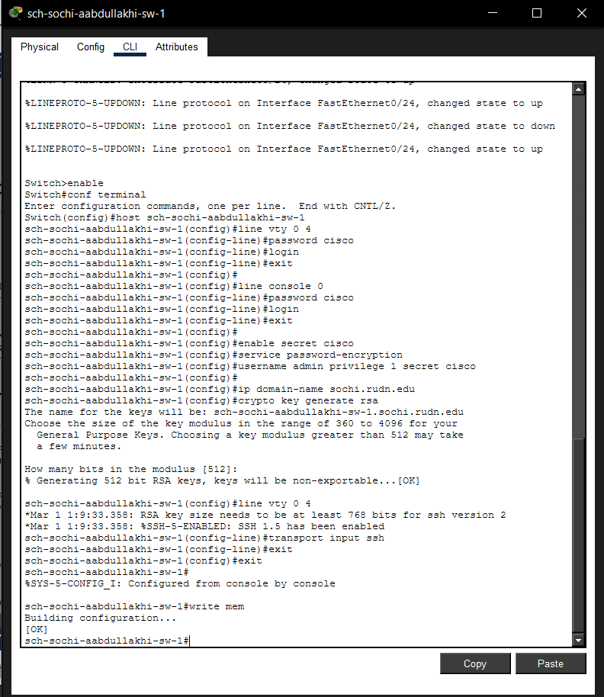
Первоначальная настройка коммутатора sch-sochi-aabdullakhi-sw-1
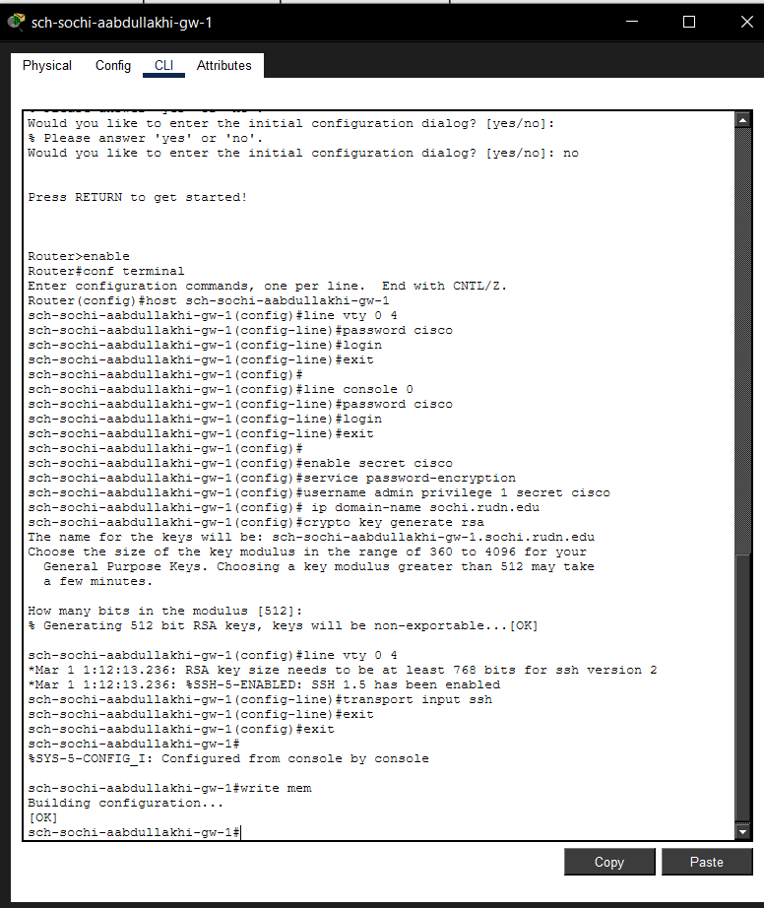
Первоначальная настройка маршрутизатора sch-sochi-aabdullakhi-gw-1

2.3 Схемы сети уровней L1, L2 и L3
- Схема L1 — физическая структура сети с указанием устройств, соединений и интерфейсов. Отражены новые сегменты:
  - подсеть 42-го квартала (msk-q42-aabdullakhi-gw-1, msk-q42-aabdullakhi-sw-1);
  - подсеть филиала в Сочи (sch-sochi-aabdullakhi-gw-1, sch-sochi-aabdullakhi-sw-1).
- Схема L2 — логическая структура на канальном уровне с VLAN:
  - для 42-го квартала: VLAN 201, 202;
  - для Сочи: VLAN 401, 402;
  - для остальных участков: 101–104 (Донская), 301 (общежитие).
- Схема L3 — адресная структура:
  - 42-й квартал: сеть пользователей 10.129.0.0/24, сеть управления 10.129.1.0/24, линк 10.128.255.0/30;
  - Сочи: пользователи 10.130.0.0/24, управление 10.130.1.0/24, линк 10.128.255.4/30.

3 Вывод
В ходе лабораторной работы схема проекта в Cisco Packet Tracer была дополнена: в корпоративную сеть добавлены подсеть основной территории организации 42-го квартала в Москве и подсеть филиала в г. Сочи. Для новых площадок размещены маршрутизаторы, коммутаторы и оконечные устройства, выполнено подключение к провайдерскому сегменту.
Для добавленного оборудования выполнена первоначальная настройка: имена устройств, пароли, шифрование, локальные пользователи, доменные имена, RSA-ключи, SSH. Конфигурации сохранены.

4 Контрольные вопросы
- В каких случаях следует использовать статическую маршрутизацию? Приведите примеры.
Статическую маршрутизацию используют при небольшой, стабильной и редко меняющейся структуре сети. Примеры: - небольшие локальные сети; - подключение удалённого филиала по одному каналу; - маршрут по умолчанию к провайдеру (ip route 0.0.0.0 0.0.0.0 198.51.100.1); - маршрут к сети филиала (ip route 10.130.0.0 255.255.255.0 10.128.255.6); - сеть 42-го квартала к центральной сети (ip route 10.128.0.0 255.255.0.0 10.128.255.1).
2. Укажите основные принципы статической маршрутизации между VLANs.
- Для каждой VLAN — отдельная IP-подсеть.
- У каждой VLAN — свой шлюз по умолчанию (интерфейс маршрутизатора, подинтерфейс или SVI).
- Порты коммутатора назначаются в соответствующие VLAN.
- Канал между коммутатором и маршрутизатором передаёт трафик нужных VLAN.
- На маршрутизаторе настраиваются интерфейсы для каждой VLAN.
- Для трафика в удалённые сети прописываются статические маршруты.
- На конечных устройствах указан правильный шлюз по умолчанию.
Пример: VLAN 201 (10.129.0.0/24) и VLAN 202 (10.129.1.0/24). Маршрутизатор имеет интерфейсы в обеих сетях. Для связи с центральной сетью добавляется маршрут:
ip route 10.128.0.0 255.255.0.0 10.128.255.1

